Преподаватель: Влавацкая Н.В.
ПМ.01.«Эксплуатация и техническое обслуживание сельскохозяйственных машин и оборудования»
МДК 01.01. Технология механизированных работ
Дата 09.04 2020
Лекция

Технология внесения минеральных удобрений

Краткое описание
Минеральные удобрения в основном представляют собой растворимые аммиачные, фосфорные или калийные соли.
Основной способ внесения минеральных удобрений, как и органических,— разбрасывание по поверхности поля и заделка в почву до посева.
Удобрения должны быть внесены в почву равномерно по всей площади поля. Для туковых сеялок допустимая неравномерность рассева удобрений лежит в пределах ±15%, а для разбрасывателей ±25%.

Содержание
Введение.
Машины для внесения удобрений
Подготовка агрегатов к работе
Подготовка тракторов.
Подготовка сцепок.
Предварительная регулировка сеялок и разбрасывателей.
Составление агрегатов.
Подготовка полей
Работа агрегатов на загоне
Регулировка агрегатов на загоне.
Порядок работы агрегатов на загоне.
Содержание
Введение.
Применение минеральных удобрений — важнейшее средство повышения урожайности сельскохозяйственных культур.
Технологический процесс поверхностного внесения минеральных удобрений включает погрузку удобрений из складов (вагонов) в транспортные средства, перевозку их к местам разбрасывания и внесение удобрений в почву.
Основной способ внесения минеральных удобрений, как и органических,— разбрасывание по поверхности поля и заделка в почву до посева.
Удобрения должны быть внесены в почву равномерно по всей площади поля. Для туковых сеялок допустимая неравномерность рассева удобрений лежит в пределах ±15%, а для разбрасывателей ±25%.
Огрехи между смежными проходами агрегатов не допускаются.
Машины для внесения удобрений
Все работы по внесению минеральных удобрений в почву выполняются комплексом машин, состоящим из погрузчиков, транспортных средств и машин для внесения удобрений.
Основными машинами для внесения минеральных удобрений в почву являются разбрасыватели РУМ-3, 1-РМГ-4, КСА-3, НРУ-0,5 и сеялки РТТ-4,2 (табл. 3).
Таблица 3 Технические характеристики машин для внесения минеральных удобрений
Показатели | Марка машины
 | РУМ-3 | 1 -РМГ-4 | КСА-3 | НРУ-0,5 | РТТ-4,2
Емкость кузова (бункера), м³  Грузоподъемность, т  Ширина разбрасывания, м  Рабочая скорость движения, км/ч  Норма внесения, кг/га  Производительность, га/ч | 2,6  3,0  8  До 10  100-6900  8—10 | 3,5  4,0  8  До 10  100-6000  12 | 3,2  4,0  6  10—20  100—6000  15 | 0,41  0,5  6  7—12  40-2000  6—12 | 0,7  4,2  До 10  50—1100  До 4,2

Минеральные удобрения вносят также с помощью самолетов АН-2(А) и Я К-12.
Комплектование агрегатов. Производительность и экономичность использования машин на внесении минеральных удобрений во многом зависят от правильного комплектования агрегатов и выбора режима их работы.
Сеялки РТТ-4,2 в зависимости от их количества агрегатируются с тракторами Т-40, «Беларусь» и гусеничными тракторами класса 30 кН.
Разбрасыватель НРУ-0,5 навешивается на тракторы Т-40 и «Беларусь». Прицепы-разбрасыватели РУМ-3 и 1-РМГ-4 агрегатируются с этими же тракторами. Разбрасыватель КСА-3 устанавливается на раму автосамосвала ЗИЛ-ММЗ-555.
Подготовка агрегатов к работе
Подготовка агрегатов для разбрасывания удобрений заключается в подготовке тракторов, сцепок, предварительной регулировке разбрасывателей и сеялок, составлении агрегатов. У КСА-3 в операции подготовки входят снятие самосвального кузова, установка разбрасывателя на раму автосамосвала и установка арочных колес (при необходимости).
Подготовка тракторов.
При подготовке тракторов для их агрегатирования с прицепом-разбрасывателем 1-РМГ-4 колею трактора устанавливают на 1800 мм, а на масляном баке с помощью специального штуцера закрепляют дренажный трубопровод.
При подготовке тракторов для работы с навесными машинами (НРУ-0,5) снимают поперечину прицепного устройства. Длину раскосов механизма навески устанавливают равной 515 мм и соединяют раскосы через прорези с продольными тягами.
Подготовка сцепок.
При подготовке сцепок следует разметить на них места крепления сеялок, начиная с середины. Для агрегата с четным количеством сеялок две внутренние сеялки крепят на расстоянии от середины, равном половине ширины захвата сеялки. При нечетном количестве сеялок среднюю присоединяют к середине сцепки, а остальные размещают на расстояния ширины захвата друг от друга.
Трубопроводы гидромотора разбрасывающего органа 1-РМГ-4 соединяют с гидросистемой трактора: нагнетательный трубопровод — с нагнетательной ступенью гидросистемы трактора, а сливной трубопровод — с дренажным трубопроводом, установленным на маслобаке трактора.
Предварительная регулировка сеялок и разбрасывателей.
Перед началом работы следует отрегулировать рабочие органы машин на площадке.
Для нормальной работы высевающих аппаратов туковых сеялок зазор между высевающими тарелками и дном тукового ящика, а также между высевающими тарелками и лопатками сбрасывателя должен составлять 1 —3 мм. Зазор регулируют передвижением кронштейнов крепления тарелок по вертикальным пазам, а также перемещением косынок по пазам боковых стенок сеялок.
Для нормального зацепления червяка с венцами высевающих тарелок зазор между винтом червяка и венцом тарелок не должен превышать 3—4 мм. Зазор регулируют, передвигая скобу крепления высевающих тарелок.
Чтобы обеспечить одинаковую подачу удобрений всеми высевающими тарелками, дозирующие заслонки при установке рычага регулировки на нулевое деление шкалы должны полностью прилегать к днищу тарелок. При необходимости положение заслонок регулируют, перемещая их в планках держателей. У разбрасывателей КСА-3, 1-РМГ-4, РУМ-3 перед началом работы регулируют натяжение транспортеров, цепей и ремней передач, положение редукторов. Натяжение транспортеров регулируют при помощи натяжных винтов (1-РМГ-4, КСА-3) или регулировочных болтов (РУМ-3). Планки и прутки транспортеров должны плотно прилегать к полу кузова. Провисание нижней ветви транспортера допускается до 20—30 мм.
У прицепов-разбрасывателей РУМ-3 соосность между валом редуктора и валами привода транспортера регулируют изменением положения редуктора прицепа за счет зазоров между болтами крепления его к раме или при помощи металлических прокладок Под лапами редуктора.
Натяжение цепей привода механизма подачи транспортера у разбрасывателей РУМ-3, 1-РМГ-4, КСА-3 регулируют натяжными звездочками. Провисание нижней ветви цепи не должно превышать 20 -30 мм. Натяжение цепей привода рабочих органов РУМ-3 регулируют натяжным винтом. Натяжение ремня привода левого центробежного диска разбрасывателя 1-РМГ-4 регулируют при помощи винтов на полушкивах дисков.
У КСА-3 при необходимости устанавливают арочные шины. В этом случае прижимной ролик вместе с блоком звездочек ставят с внешней стороны кронштейна.
Для внесения минеральных удобрений цепь привода транспортера у разбрасывателей КСА-3 и 1-РМГ-4 надо установить на большую звездочку контрпривода, чтобы получить меньшую скорость транспортера.
Составление агрегатов.
После навешивания на трактор туковой сеялки или разбрасывателя НРУ-0,5 регулируют горизонтальное положение высевающих тарелок и разбрасывающих дисков изменением длины центральной тяги. При этом разбрасыватель НРУ-0,5 поднимают так, чтобы разбрасывающие диски были на высоте 700—750 мм от поверхности земли.

Технологические схемы внесения удобрений
В зависимости от используемой техники и расстояния перевозки применяются следующие технологические схемы внесения минеральных удобрений: прямоточная, с перегрузкой и перевалочная.
Основной схемой внесения минеральных удобрений является схема с перегрузкой: погрузка удобрений погрузчиком со склада в автосамосвалы-перегрузчики САЗ-3502 или загрузчики сеялок ЗСА-40, АС-2УМ, транспортировка их на поле, перегрузка в сеялки или разбрасыватели и внесение их в почву последними.
Прямоточная схема работы (транспортировка и внесение осуществляются одним агрегатом) может быть рекомендована для внесения минеральных удобрений прицепами-разбрасывателями, если места хранения удобрений расположены вблизи полей.
Подготовка полей
Подготовка полей зависит от используемых агрегатов, предполагаемых способов их движения и схемы организации работы.
При работе на поле нескольких агрегатов его разбивают на отдельные участки с учетом сменной выработки машин. На поле отмечают поворотные полосы, линию первого прохода агрегата и места заправки сеялок или разбрасывателей (при перевалочной схеме работы).
В случаях, когда повороты агрегата можно делать за пределами поля, поворотные полосы не отбивают
Работа агрегатов на загоне
Перед началом работы на загоне машины устанавливают на норму внесения удобрений и при первых проходах агрегата проводят проверку правильности установки.
У сеялки РТТ-4,2 и разбрасывателя НРУ-0,5 переставляют блоки шестерен редуктора и устанавливают их на передаточное число в соответствии с заводским руководством.
Регулировка прицепа-разбрасывателя РУМ-3 на норму высева осуществляется изменением скорости движения транспортера и положения дозирующей заслонки. Для этого по таблице 16 приложения определяют значение радиуса кривошипа (подача транспортера) и положение дозирующей заслонки.
Требуемую величину радиуса кривошипа устанавливают вращением винта ползуна кулисы, а величину открытия дозирующей заслонки — перемещением рычага по отверстиям сектора.
Равномерность распределения удобрений по ширине разбрасывания устанавливают перемещением, тукоделителя по направляющим. Чтобы увеличить количество удобрений в средней части, тукоделитель перемещают вперед; чтобы увеличить количество удобрений по краям полосы, тукоделитель отодвигают назад. Если таким путем не удается достичь равномерного разбрасывания, следует повернуть внутренние стенки 3 по пазам 4 тукоделителя к центрам разбрасывающих дисков для увеличения количества удобрений по краям полосы и от центра — для увеличения их количества в средней части.
У разбрасывателей 1-РМГ-4 и КСА-3 норма внесения удобрений регулируется величиной щели дозирующего устройства.
Для получения равномерности рассева удобрений регулируют положение туконаправителей относительно центра разбрасывающих дисков, как было описано ранее.
Порядок работы агрегатов на загоне.
Работа агрегатов на загоне производится в соответствии с принятым способом движения. Агрегат нужно вести прямолинейно с перекрытием предыдущего прохода и сохранением постоянного интервала между смежными проходами. Скорость движения агрегатов с РУМ-3 и НРУ-0,5 должна быть постоянной и соответствовать той, при которой проводилась регулировка на норму высева. Маневрирование скоростями приводит к нарушению нормы внесения удобрений. Вал отбора мощности трактора на концах гона выключают и повороты выполняют вхолостую.

Принцип работы разбрасывателя 1-РМГ-4
1.Назначение и общее устройство разбрасывателя минеральных удобрений 1-РМГ-4.
Назначение. Разбрасыватель минеральных удобрений1-РМГ-4 предназначен для внесения твердых гранулированных минеральных удобрений.

Устройство. Машина состоит из цельносварного кузова, который опирается на подрессоренное ходовое устройство. По полу кузова движется верхняя ветвь транспортера, изготовленного из гнутых прутков. Концевые крючки прутков очищают направляющие желобки кузова. На задней стенке кузова смонтировано дозирующее устройство, регулируемое заслонкой.
Транспортер надет на звездочки ведущего и ролики ведомого валов и приводится в движение левым колесом при помощи пневматического нажимного ролика и цепной передачи. В транспортном положении ролик отводится от колеса гидроцилиндром. Скорость движения транспортера регулируют перестановкой цепи по звездочкам ведущего и ведомого валов.
Тукоделитель, составленный из двух коробчатых лотков, разделяет поток удобрений на две части и направляет их на разбрасывающие диски. Внутренние стенки лотков прикреплены шарнирно. Для разбрасывания туков применены горизонтальные вращающиеся диски с желобчатыми лопатками. Правый диск вращается от шестеренного гидромотора.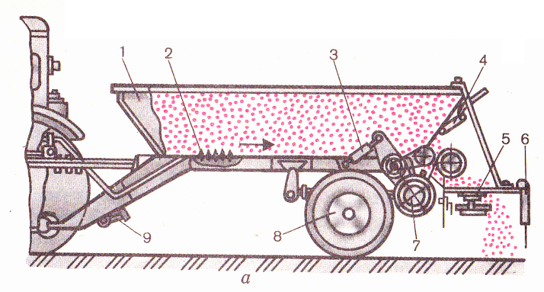
1.кузов
2. транспортёр
3. гидроцилиндр
4. дозирующее устройство
5. диски
6. ветрозащитное устройство
7. пневматический ролик
8. ходовое колесо
9. опора прицепа
10. тукоделитель
11. шарнирная стенка
12. лопатка
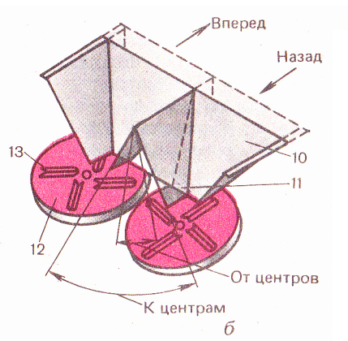
Принцип работы разбрасывателя удобрений 1-РМГ-4.
Предварительно измельченные и просеянные минеральные или известковые удобрения загружаются в кузов. При движении машины рычагом управления гидрораспределителя трактора включаются рабочие органы разбрасывателя.
Прутковый транспортёр 2 перемещает удобрения к заднему борту и через дозирующую щель выносит их за пределы кузова к туконаправителю. Туконаправитель подаёт удобрения на два разбрасывающих диска 8, которые под действием центробежной силы веерообразным потоком рассеивают их по поверхности почвы.

При работе в ветреную погоду кузов закрывают тентом, а над разбрасывающими дисками и по всей полосе рассева крепят ветрозащитное устройство 7. Кузов машины устанавливается на подрессоренную ходовую часть. Положение боковых бортов придаёт ему трапецеидальную форму. В заднем борту кузова расположено окно для выхода удобрений.

3.Подготовка трактора к работе с разбрасывателем минеральных удобрений 1-РМГ-4.
1.Визуальный осмотр на отсутствия подтеков жидкостей.
2.С помощью обтирочного материала проверяем наличие всех жидкостей:
-систему охлаждения – проверяем визуально через радиатор или расширительный бачок
-систему смазки - проверяем маслоизмерительным щупом
-ГУР (гидроусилитель руля) - проверяем визуально с помощью контрольного болта
-Гидросистему трактора - проверяем с помощью маслоизмерительного щупа
-КПП (коробку переменных передач) – проверяем щупом
-Топливный бак - проверяем сухой веткой или смотрим по датчику в кабине
-Омывающую жидкость лобового стекла - проверяем визуально.
3.Проверка давления в шинах, при необходимости манометром.
4.Проверка надежности, закрепления всех узлов и агрегатов на своих местах.
5.Проверка крепления колес.
6.Проверка натяжения ремня генератора.
7.Проверка на своих местах всех элементов электрооборудования. 8.Проверка надежности прицепной или навесной системы трактора?
9.В кабине перед запуском проверяем нейтральное положение рычагов. 10.Включаем массу, проверяем световую и звуковую системы.
11.Запускаем двигатель и проверяем его на разных режимах: подъем, опускание, навески,
12. Проверяем рулевое управление.
13.Проверяется отсутствие подтеков жидкостей

Вопросы:
- Для чего применяют минеральные удобрения?
- Какие машины используются для внесения минеральных удобрений?
- Какую колею трактора устанавливают с прицепом-разбрасывателем 1-РМГ-4?
- На основании изученного материала запишите устройство 1-РМГ-4

1.
2.
3.
4
5
6
7
8
9
10
11
12
13
Viber 89138336265

